超星平台考试管理教程

## 一.试卷管理

点击试卷管理

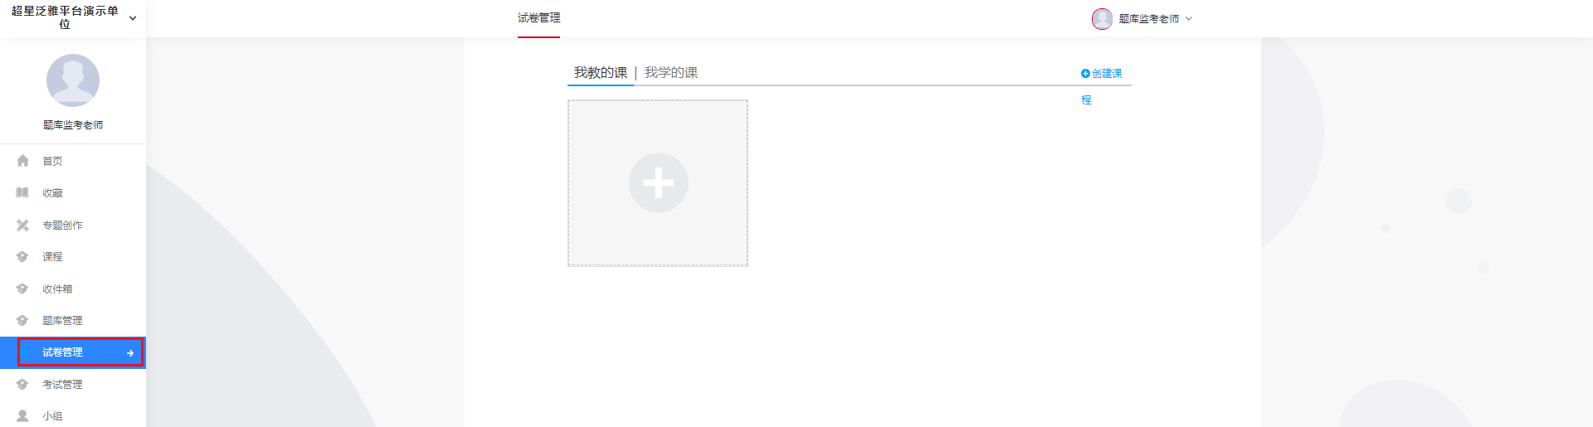

试卷管理。对试卷数据信息集中管理，包括试卷的预览、编辑、导出、复制、发布考试、删除。

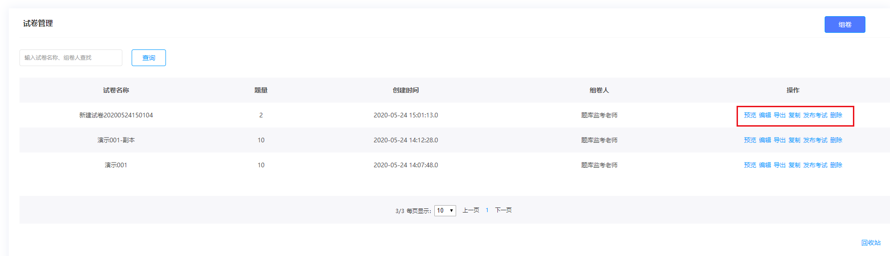

1)试卷预览，点击查看可以看每一套卷子详细信息。

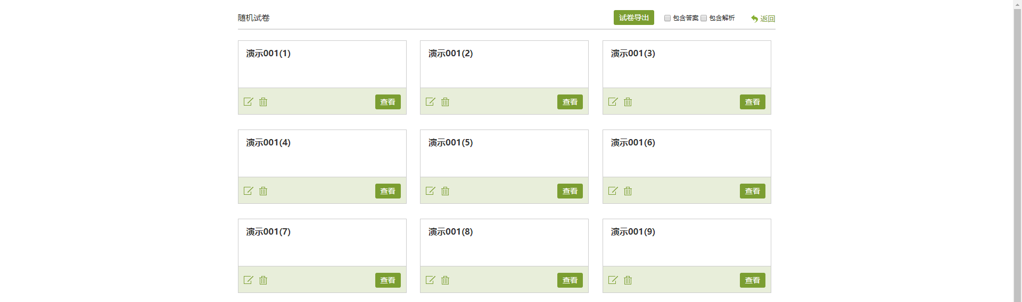

2)试卷编辑，可以查看、编辑修改、删除每一套试卷。

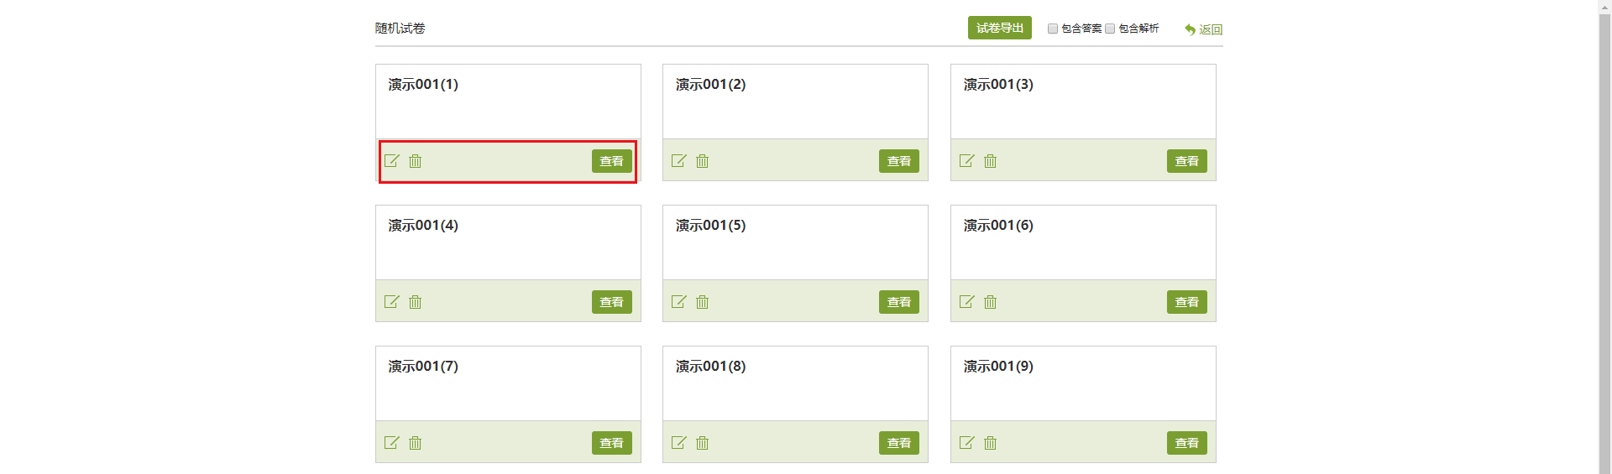

3)试卷导出，支持试卷导出excel、word格式。

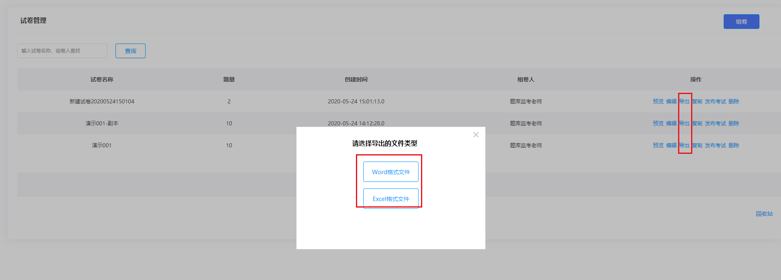

4)试卷复制，可以复制一套试卷。

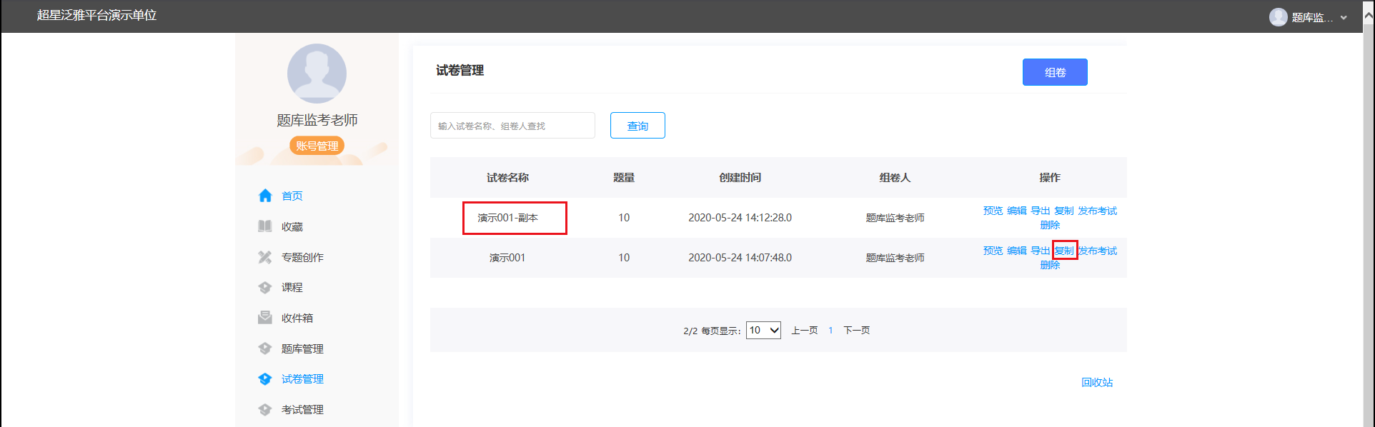

5)发布考试，单击进入发布考试。

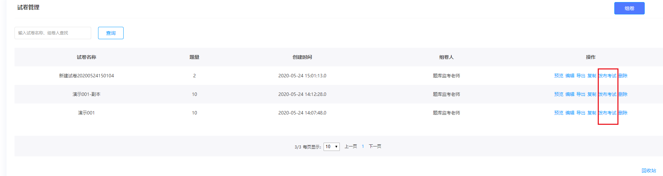

然后对考试进行相关设置。（选择考试试卷、考试发布对象设置、基本设置、防作弊设置、高级设置）

点击请选择试卷，选择一套试卷作为考试试卷。

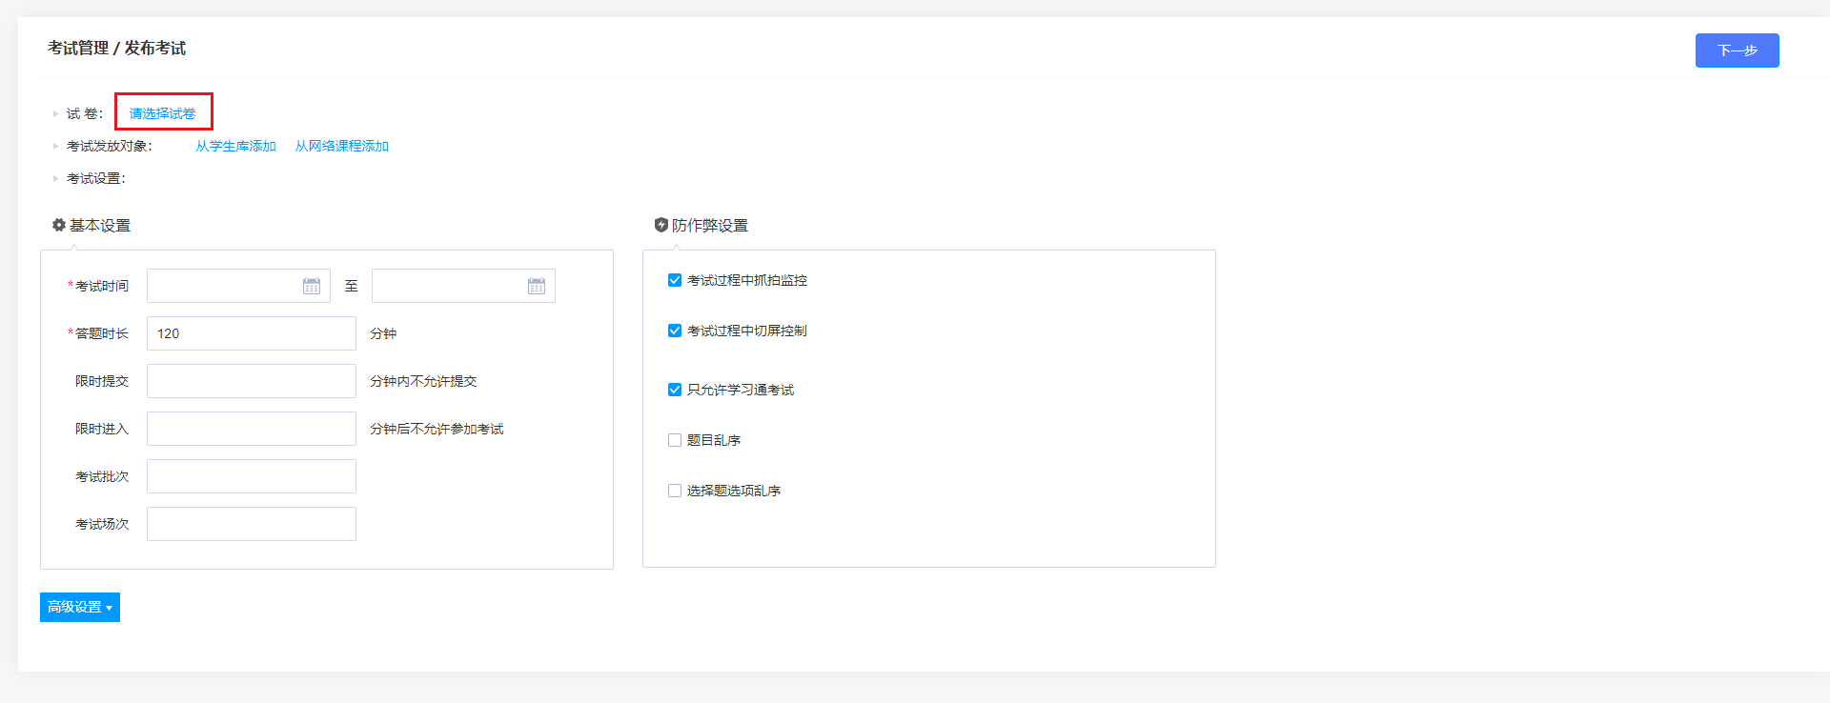

1. 考试发放对象，可以选择从学生库选择（按照学校行政组织架构）或者从网络课程添加。

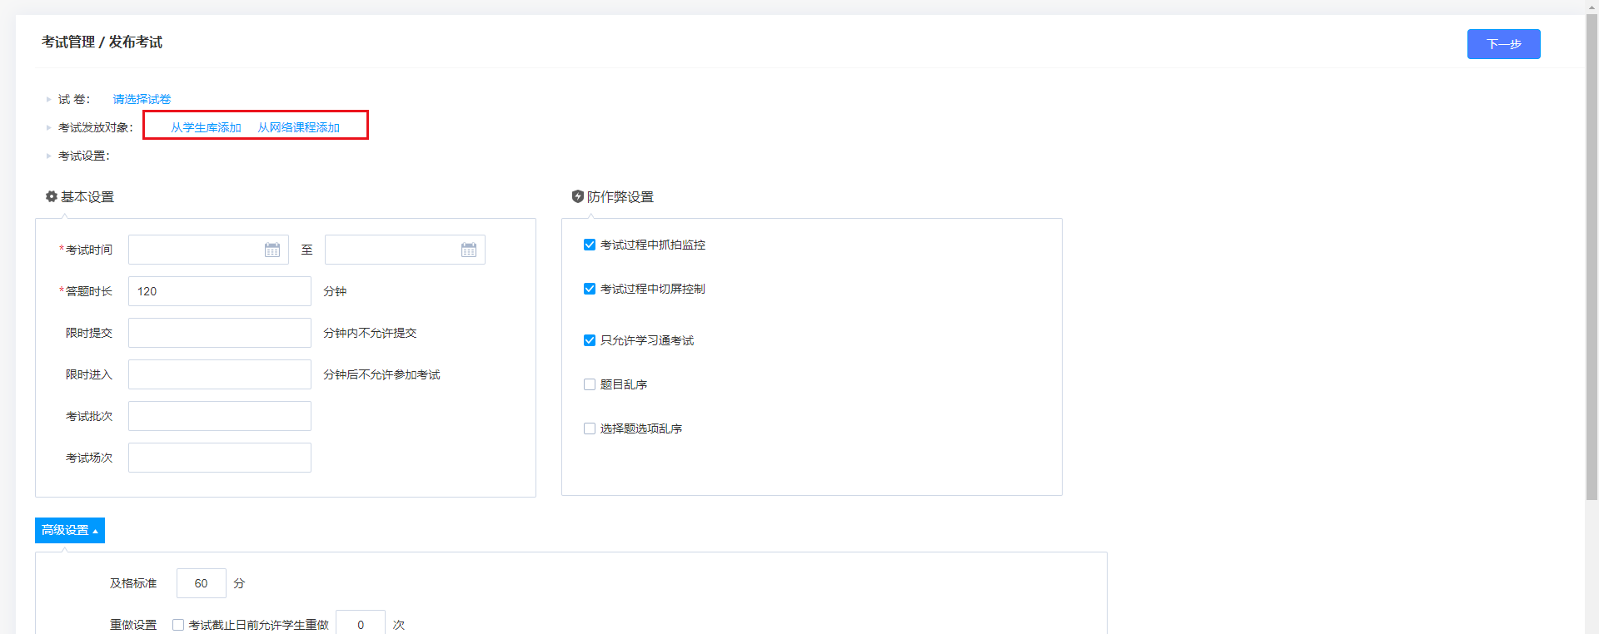

考试发布对象设置、基本设置、防作弊设置、高级设置完成之后，点击下一步。

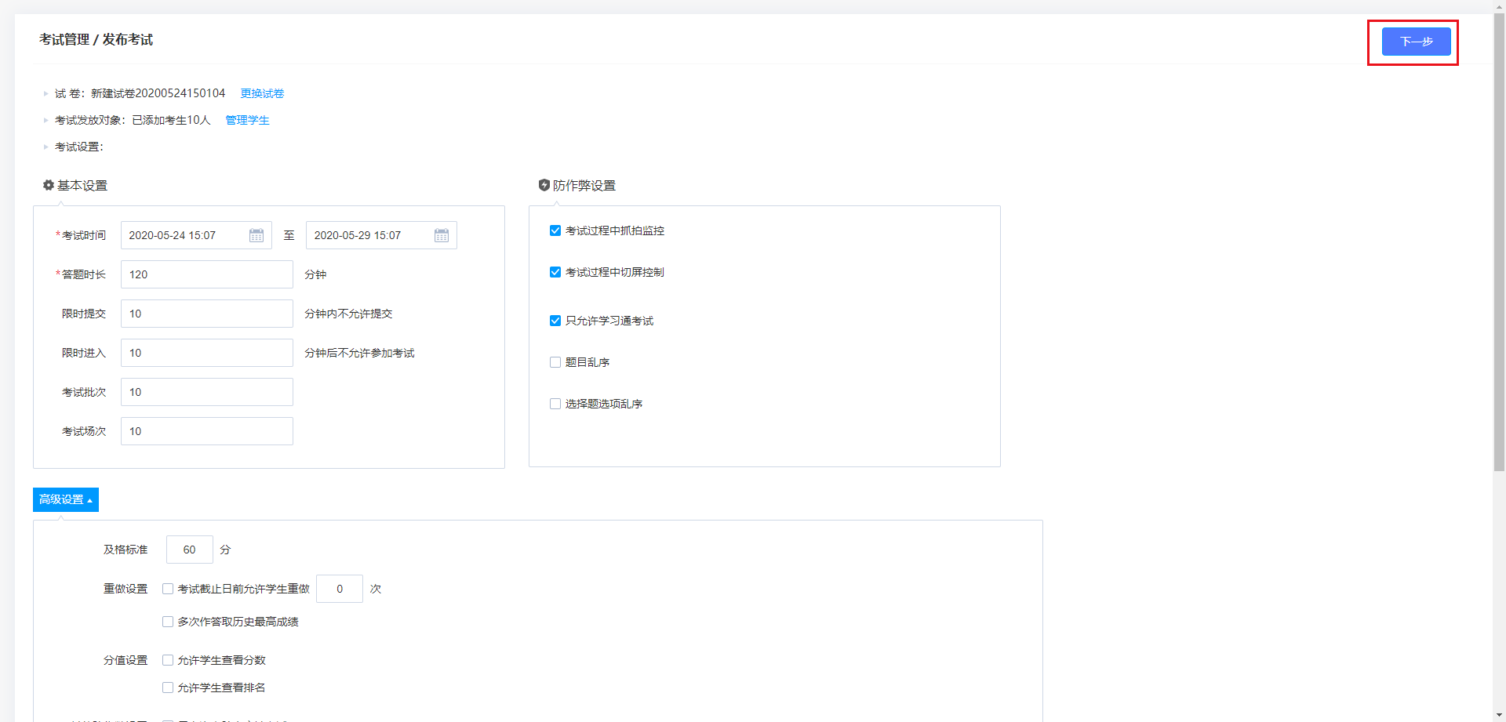

设置 考试须知内容，确定之后点击发布即可。

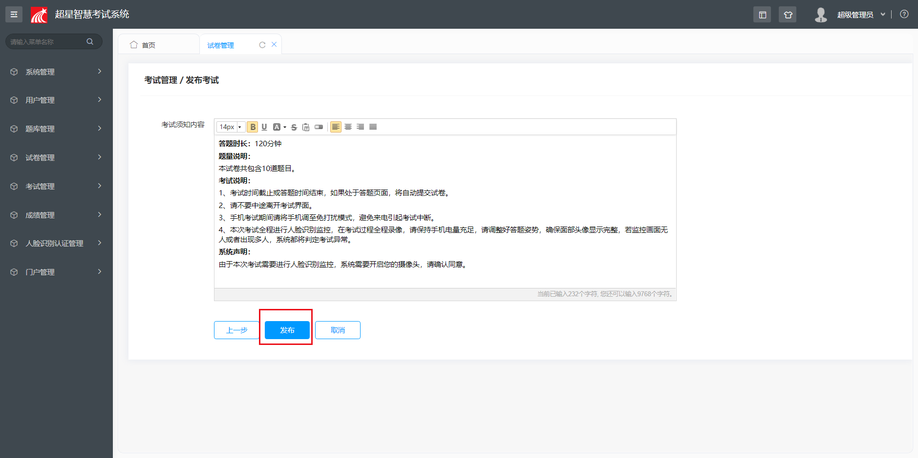

点击发布之后，根据需求选择是否发送考试通知。

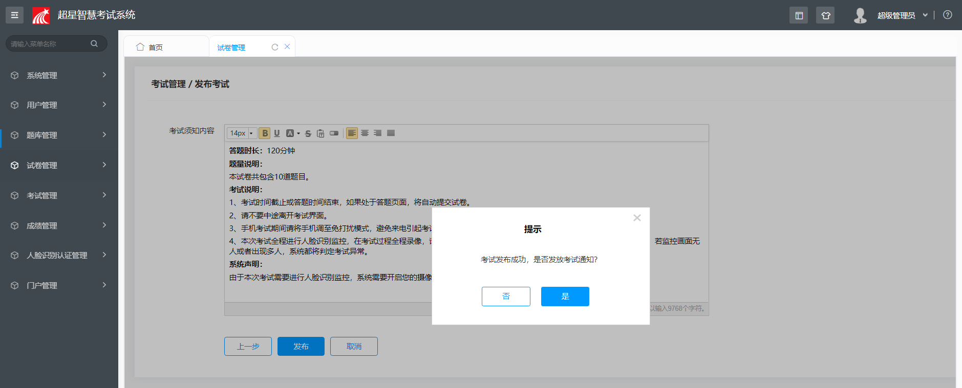

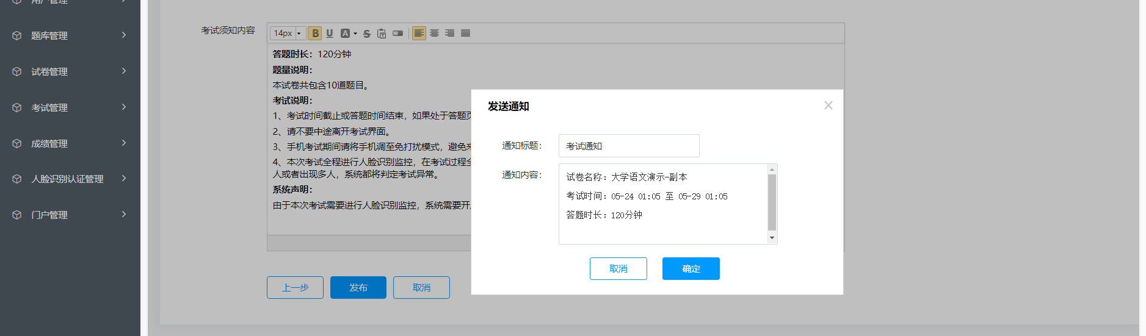

点击确定之后考试发布完成

## 二.监考与批阅

点击考试管理

对已发布考试集中管理，包括考试的详情、考生管理、监考、批阅。

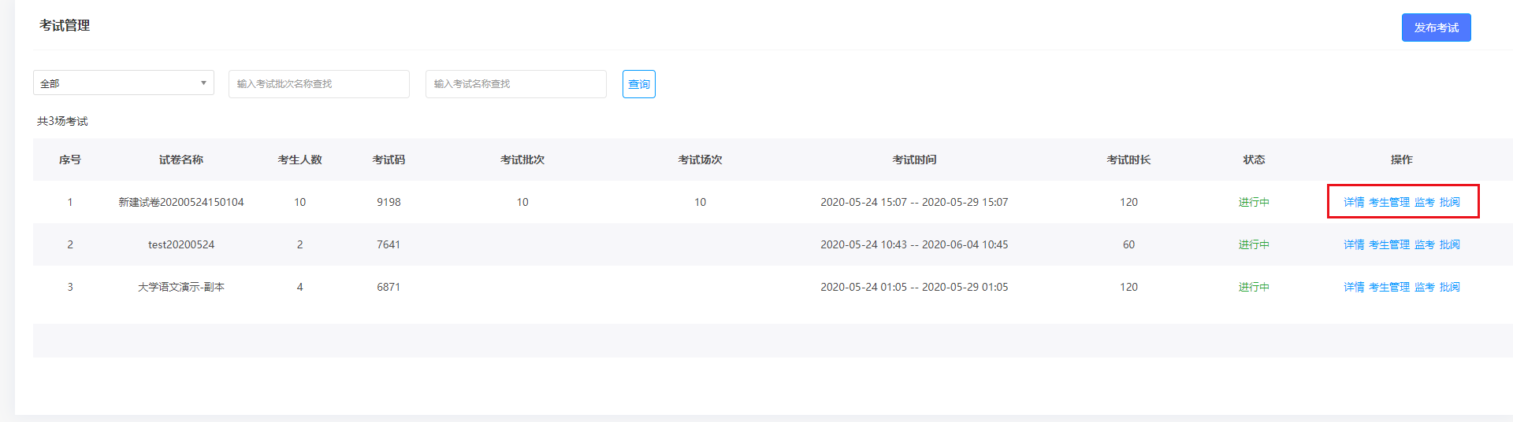

1)点击考试详情，可以查看考试发布设置。

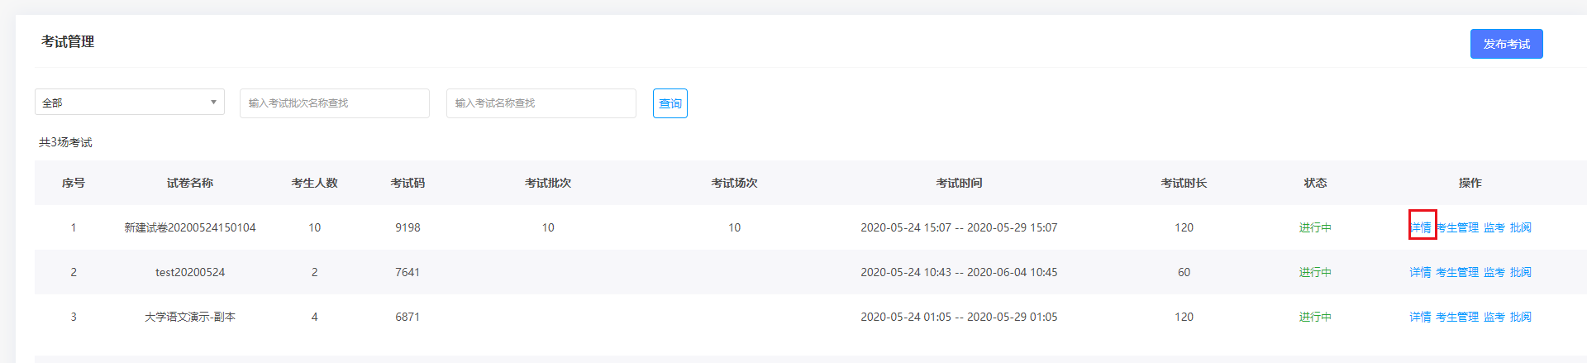

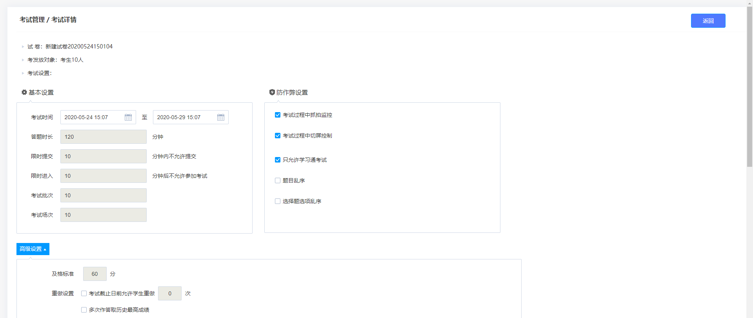

2)点击考生管理。

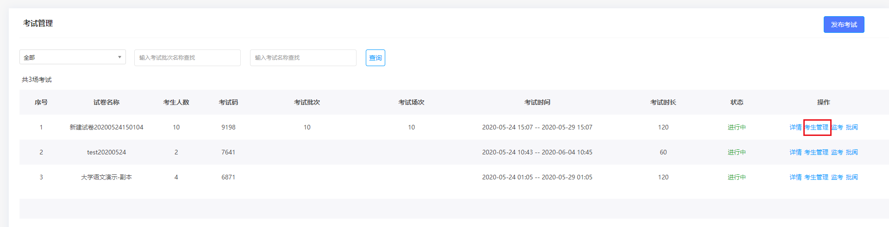

对考生名单集中管理，包括考生的手动导入、批量导入、删除、从网络课程添加，同时还可以发起考试通知、发送人脸识别采集通知（引导考生进行人脸识别采集）。

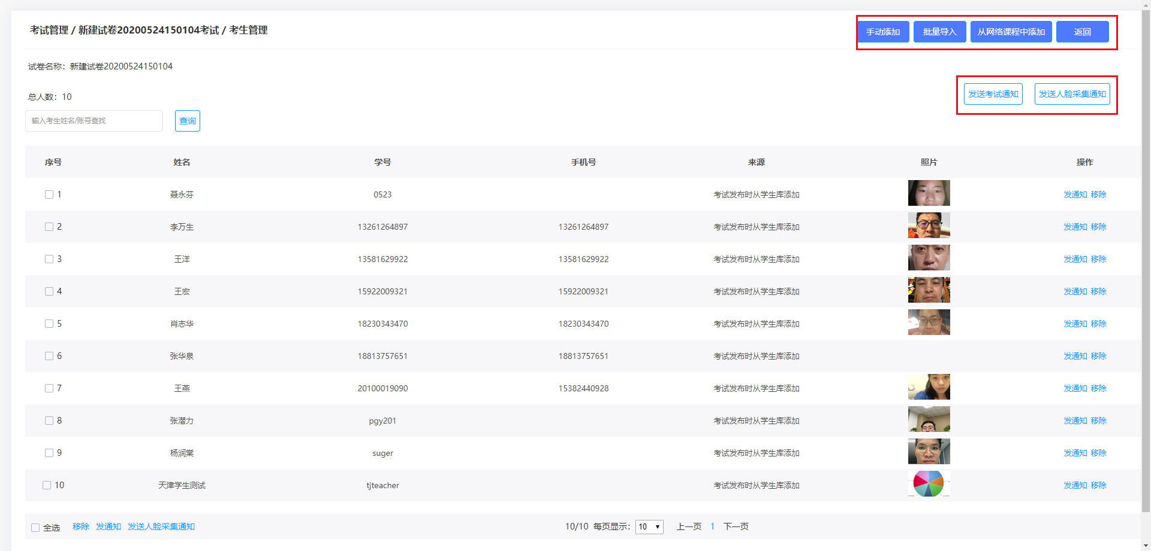

3)点击监考

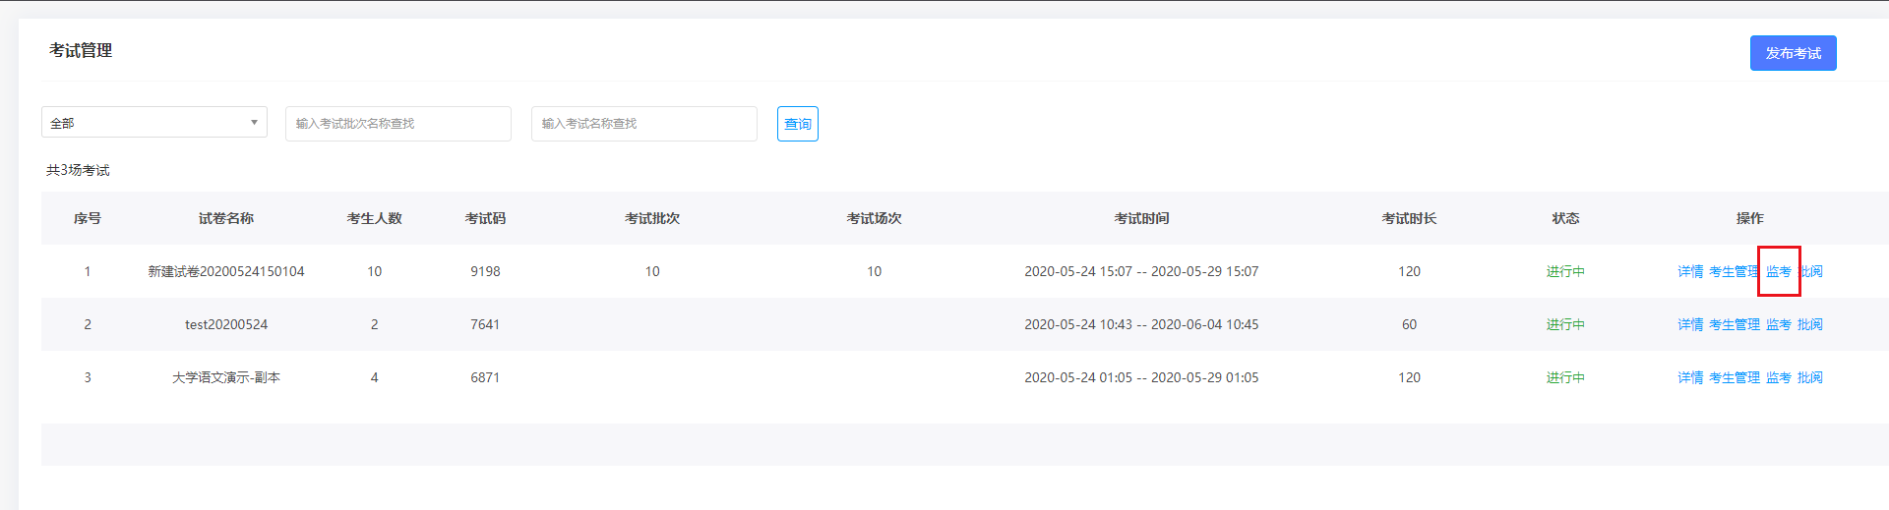

进入监考界面，查看所有考生考试信息，包括进入时间、IP、地区、考试方式、人脸识别情况、切屏次数、切屏总时长。

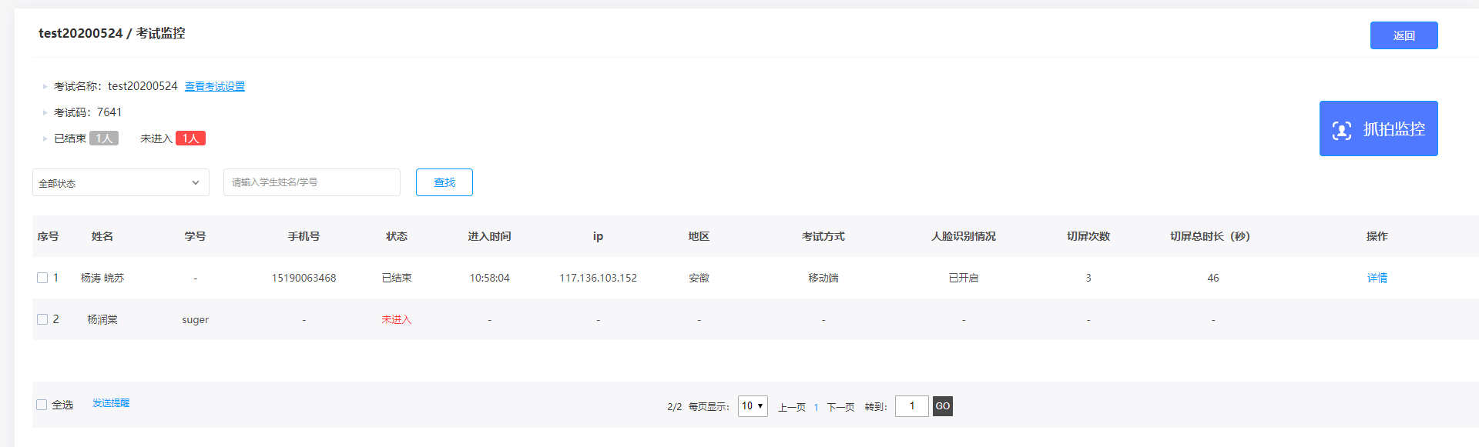

* 点击详情，查看该学生考试过程。

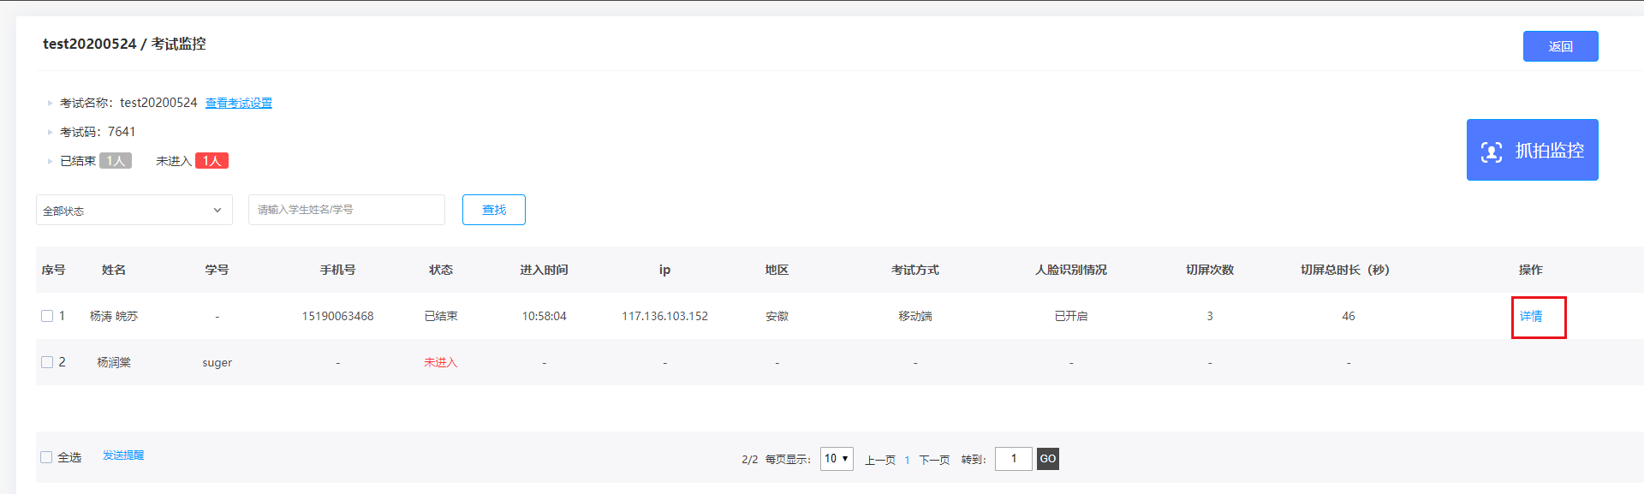

可以查看考生的考试记录，包括答题记录、抓拍记录、切屏记录、进入考试人脸识别匹配度。

* 同时可以刷新考试实时状况，

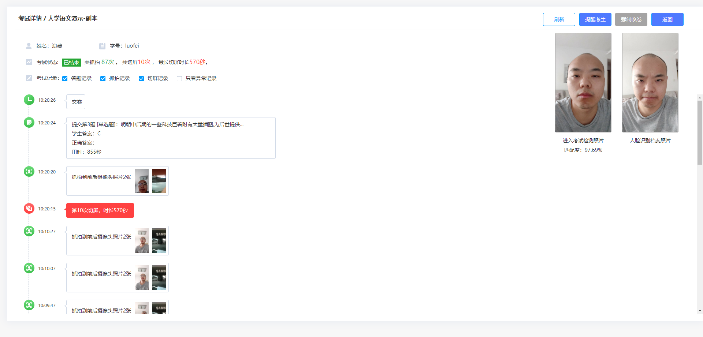

* 并且根据学生违规情况对学生进行提醒考生。

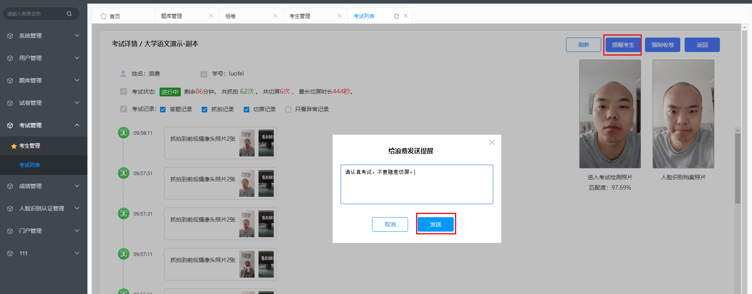

学生会受到提醒。

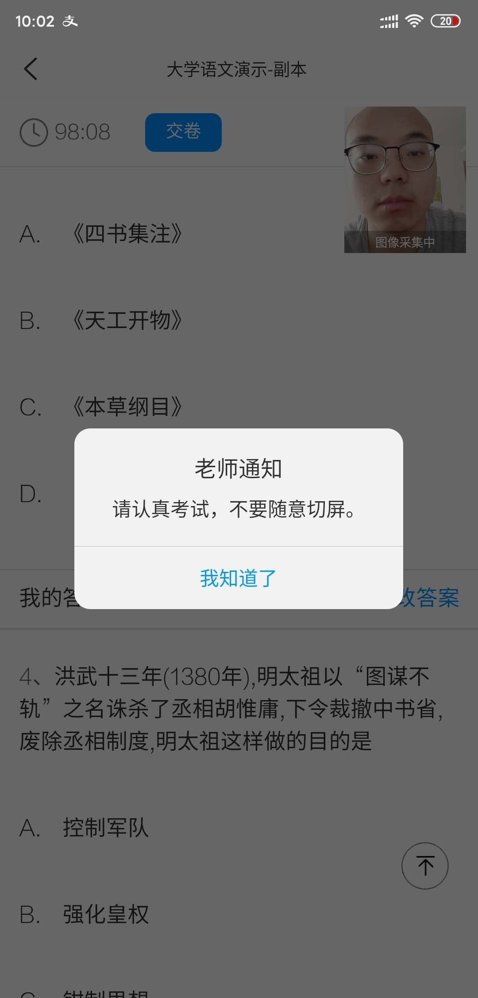

* 也根据学生违规情况对学生进行强制收卷（考试必须在考试进行中）。

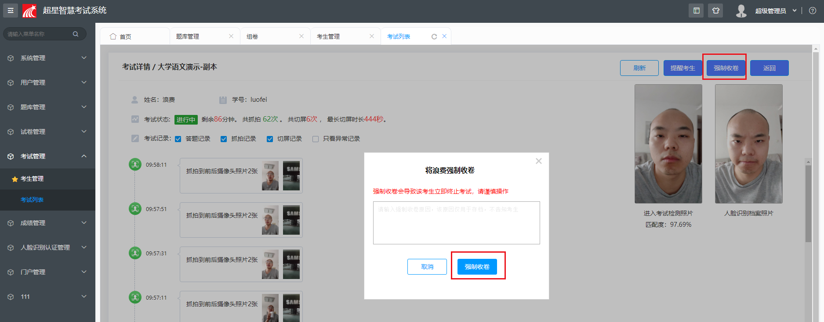

* 点击抓拍监控，可以查看所有学生在考试过程中抓拍的镜头。

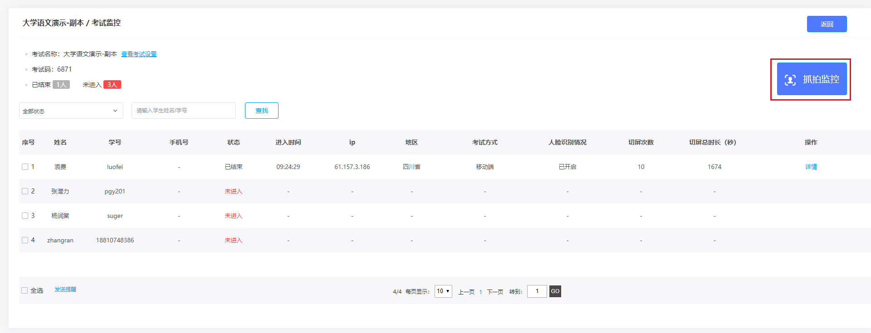

可以根据抓拍情况，查看详情、提醒考生。

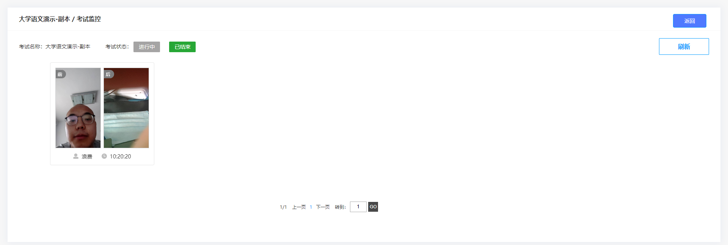

4)批阅

点进行中/已结束考试 的批阅按钮。

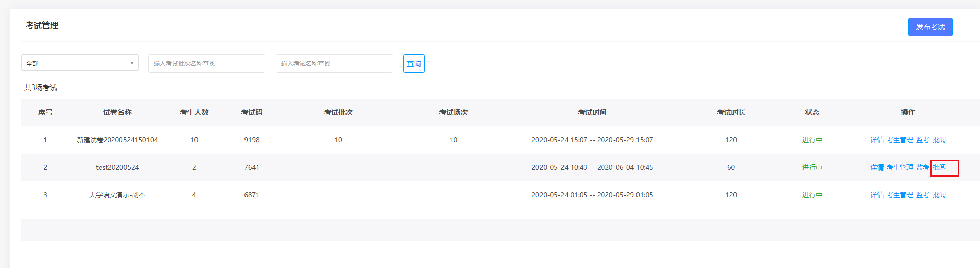

对已提交的试卷进行批阅

